Proyecto Fenix
Paso 1.
Creo el repositorio ProyectoFenix en GitHub

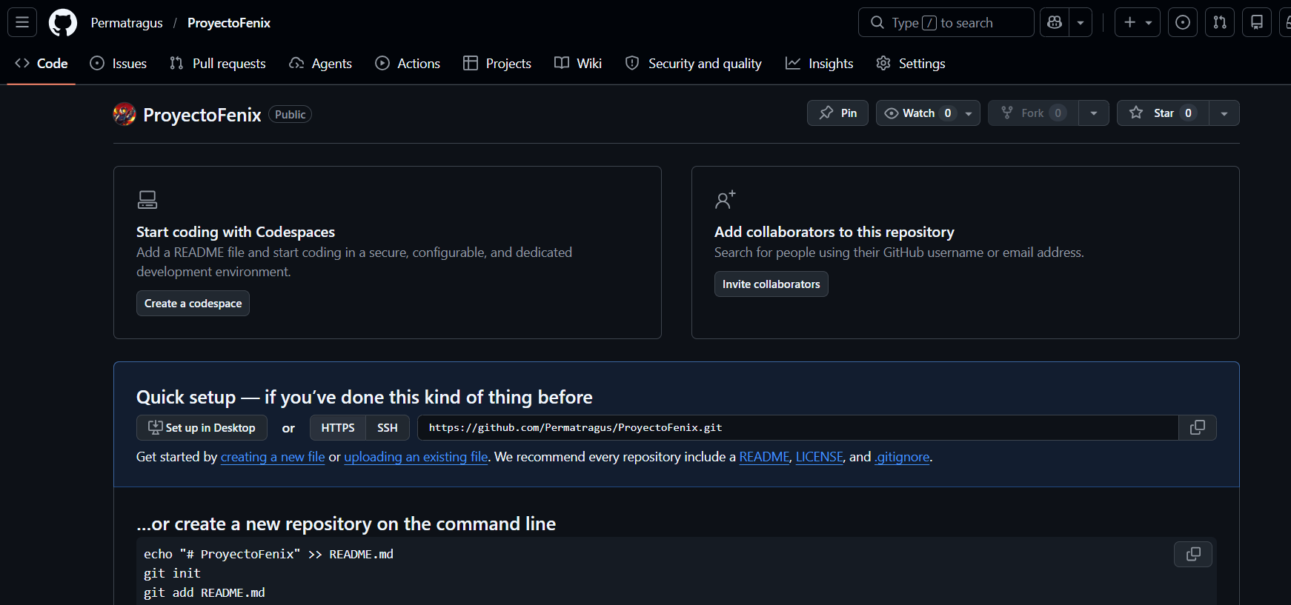
Hago el primer commit para conectarlo con github

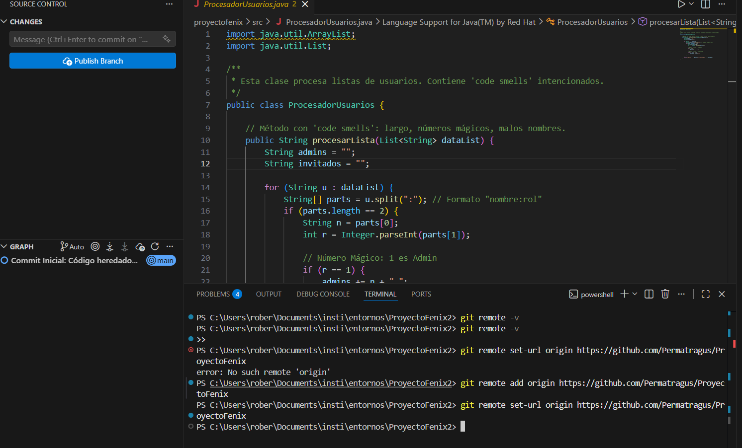
Hago el push del git

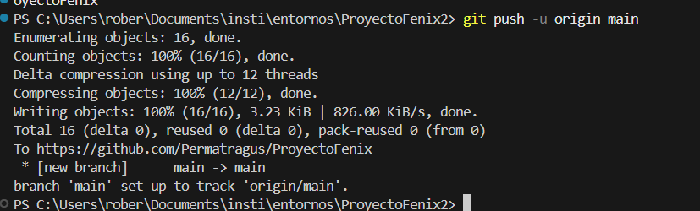
Y vemos que está en el github



